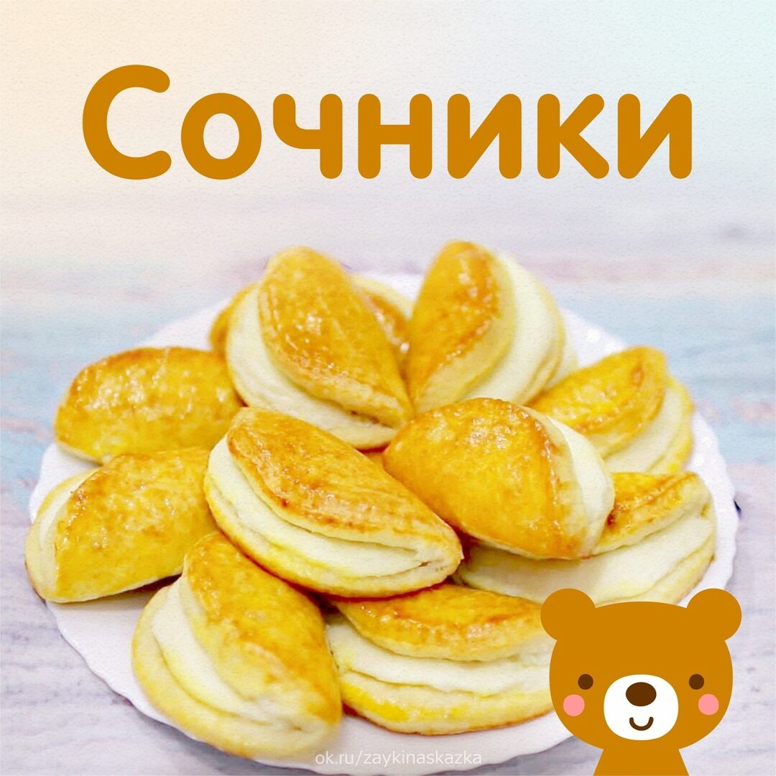

СОЧНИКИ Делаются просто на раз-два!

Ингpeдиенты:

Для теста:
• Мука — примерно 4 стакана
• Маргарин — 150 г
• Яйца — 2 шт (если крупное, то можно и одно)
• Сахар — 4 ст. ложки • Соль — 1/2 ч. л.
• Сметана 25% — 6 ст. л.
• Разрыхлитель для теста — 1/2 ч. л. (можно заменить гашеной содой)

Для начинки:
• Творог — 0,5 кг
• Сахар — 3 ст. л.
• Яйцо —
Мука (если вдруг получается жидковато) — 1-2 ст. л.
• Ванильный сахар по вкусу
Приготовление:
1. Делаем тесто. Смешиваем маргарин (можно подтопить в микроволновке), яйца и сахар.
2. Затем добавляем сметану и соль. Снова размешиваем. В полученную массу добавляем муку и разрыхлитель
3. Вымешиваем тесто. В итоге у нас получается колобок. Отставляем его на время и займёмся начинкой. Начинка делается просто: все компоненты смешиваются друг с другом. Она должна получиться плотной, чтобы не растекалась.
4. Далее раскатываем тесто на столе, посыпанным мукой или смазанным растительным маслом. Не тонко, примерно полсантиметра толщиной. Вырезаем из теста кружочки подручными материалами. Например, чашкой. 5. Начинку кладём на край каждого кружочка. А свободной половинкой накрываем её.
6. Сбоку прищипываем сочники пальчиками, серединку оставляем открытой. 7. Выкладываем сочники на противень, смазанный растительным маслом. Сверху намазываем их яйцом и отправляем в духовку, разогретую до 180 градусов, примерно на 25 минут.

Приятного аппетита!

